ROMAGNA
Una coppia inossidabile Luca Bartolini e Cristiano Protti “ dieci tricolori”
Al Circolo Nuova Europa di Faenza Luca Bartolini di Bellaria e Cristiano Protti di San Mauro Pascoli si sono laureati campioni italiani di biliardo a boccette a coppie di prima categoria superando al fotofinish per 82 a 79 Paolo Mussoni e Filippo Perugini di Rimini. I due portacolori del Capitan Bagati Bellaria avevano già sfiorato in questa stagione l’italiano a squadre a staffetta (con i compagni Daniele Ricci e Marco Merloni) arrivando secondi dietro alla compagine di Firenze ed attualmente sono in testa al campionato nazionale con la selezione di Bellaria ed in corsa per l’impresa del doppio tricolore, record riuscito ai campioni uscenti Paolo Gardini e Valerio Giacchini (eliminati quest’anno nei turni eliminatori) che fecero l’accoppiata vincendo a Milano il campionato a coppie dopo di quello vinto con Cervia la settimana prima a Jesolo.
Cristiano Protti, 39 anni, ha vinto in tutto sette titoli italiani; quest’ultimo è il secondo titolo italiano a coppie (con Angelo Corbetta nel 2004), in precedenza aveva vinto quattro titoli a squadre (di cui due assieme a Luca Bartolini) e come fiore all’occhiello a Sanremo nel 2001 ha conquistato il titolo più ambito dei nazionali.
Luca Bartolini, 41 anni, ha vinto con quest’ultimo tre titoli italiani (due a squadre) e tutti con Cristiano Protti ed è arrivato anche tre volte secondo (due volte a squadre ed una in coppia con Roberto Bassenghi).
La finale è stata ripresa da Teleromagna ed andrà in onda in occasione de “Il Pallino Blu” di venerdì 2 aprile 2010 alle ore 13,15 con replica martedì 6 aprile alle ore 24,00 e mercoledì 7 aprile sul canale Sky 878 alle ore 20.00 già visibile in anteprima sul sito www.fibisromagna.it
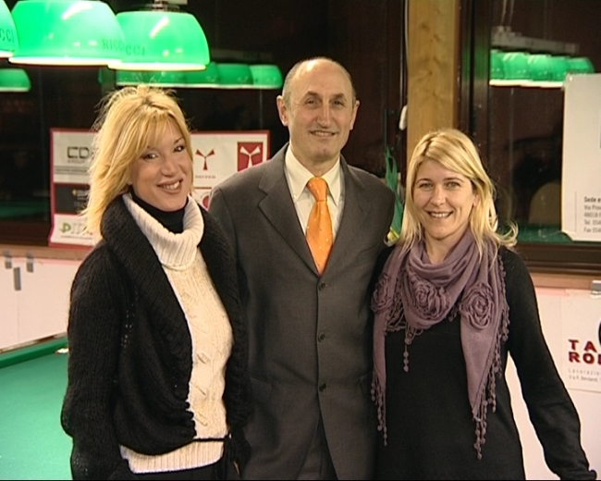
Gabriella Testa, conduttrice “Il Pallino Blu”, Loris De Cesari, commento tecnico e Daniela del Circolo Nuova Europa

